ЦЕНТР ПО САПРОПЕЛЮ
Астрахань. ул. Ульянова, 67 тел. +79086132220, +79608517317 e-mail: saprex@rambler.ru, danil@astranet.ru www.saprex.ru www.sapropex.ru

САМОХОДНАЯ ТРАНСПОРТНО-ДОСТАВОЧНАЯ БАРЖА ДЛЯ ЛЕЧЕБНОЙ ГРЯЗИ

Центр по сапропелю комплектует и поставляет самоходные транспортно-доставочные баржи для лечебных грязей.

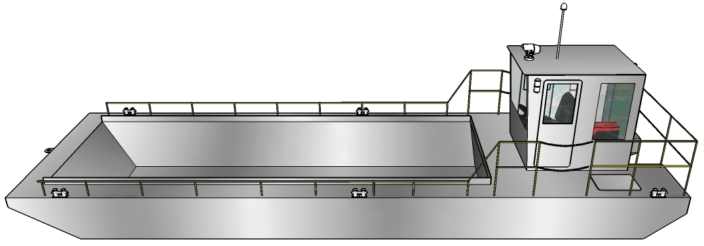

Самоходная баржа включает в себя: загрузочную емкость объемом 9 м³ для лечебной грязи, рубку управления и подвесной мотор с водометной насадкой.
Габаритные размеры баржи: 12600х4000х2000 мм, вес – 9,22 т, мощность подвесного мотора – 60 л.с.
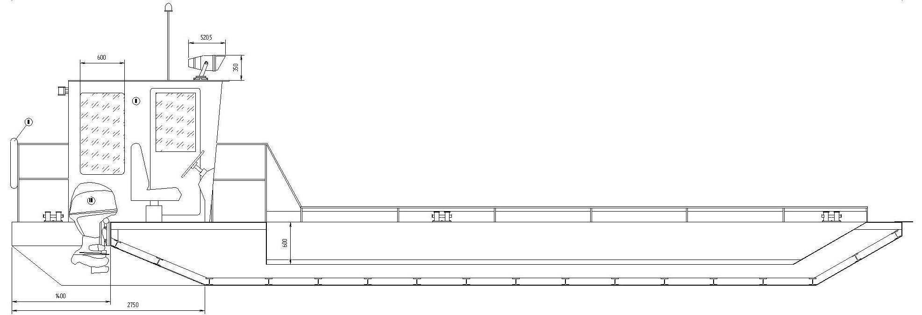
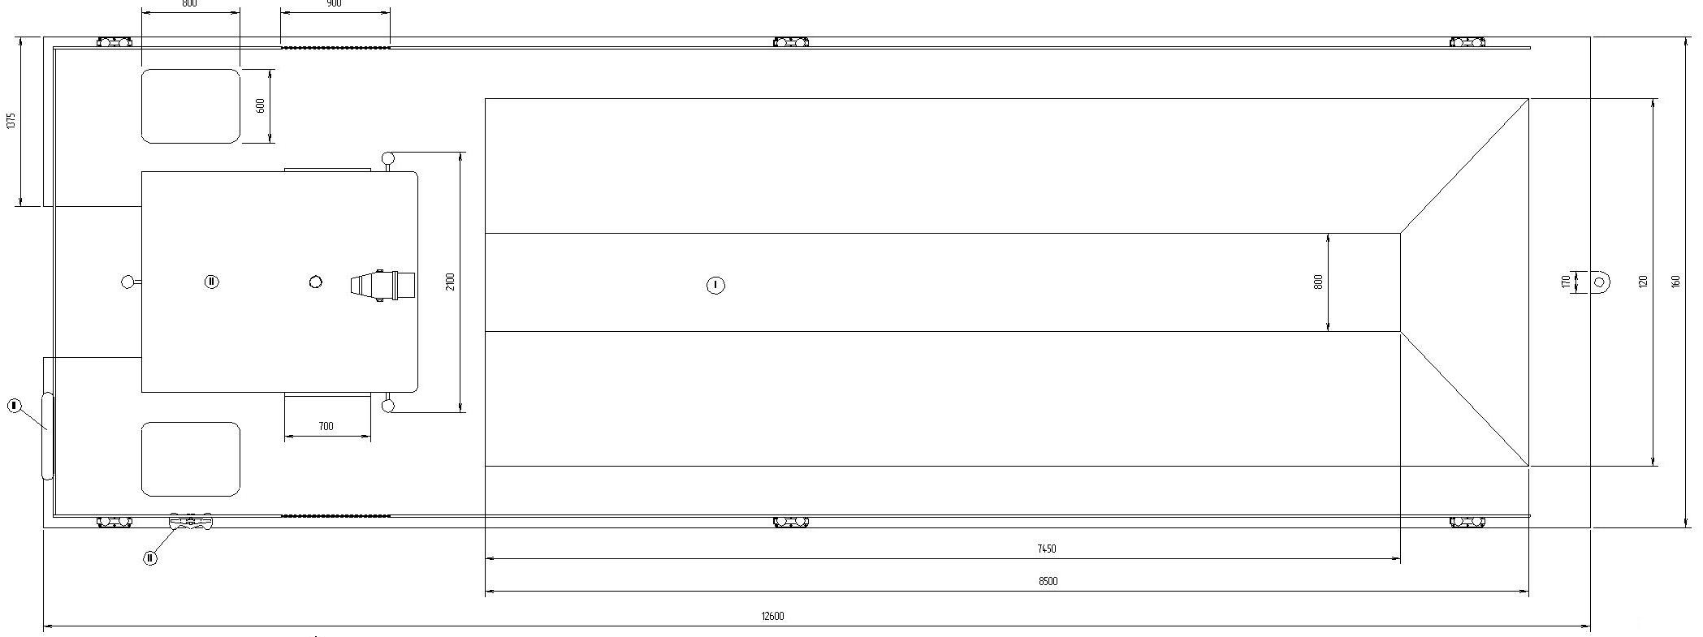
Оборудование поставляется в антикоррозионном исполнении. Баржа приводится в движение дизельным четырехтактным навесным лодочным мотором Yamaha F 60 FETL мощностью 60 л.с. Для улучшения характеристик движения баржи на двигатель устанавливается водометная насадка Outboard Jets AJL-44 16T.
Двигатель баржи оснащен последними новинками в области навесного моторостроения и имеет:

Микро компьютер ECM (Engine Control Module – Модуль Контроля Двигателя)
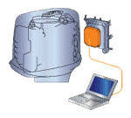
Электронный блок управления двигателем ECM – это сложный микрокомпьютер, «мозг» управляющий большинством функций, которые делают лодочные моторы Ямаха надежными и простыми в использовании.
Стандартное оснащение для четырехтактных подвесных моторов мощностью более 6 л.с. Электронный блок управления ЕСМ представляет собой очень сложный, но надежный микрокомпьютер. Блок ЕСМ является мозгом, выполняющим многочисленные функции, которые делают подвесные моторы Yamaha такими надежными и дружественными к судоводителю. Блок ЕСМ следит за состоянием и управляет разнообразными функциями и устройствами (в зависимости от модели подвесного мотора). Блок ЕСМ отвечает буквально за все: начиная от регулирования опережения зажигания и управления противоугонной системой PrimeStart™, и кончая включением многочисленных сигнализаторов, защитных систем и слежением за работой двигателя и управляющими сигналами судоводителя.
На двигателе имеется простой переходник, позволяющий подключить к лодочному мотору ноутбук или лэптоп через подходящий порт доступа, и провести диагностику двигателя «на месте».
- Постоянный контроль за всеми входными сигналами и параметрами настройки
- Обеспечение плавной уравновешенной и безотказной работы двигателя
- Совершенное программное обеспечение оптимизирует опережение зажигания в любых условиях работы двигателя
- Отслеживание и активация защитных систем и систем предупреждения
- Компьютерная диагностика неисправностей двигателя на всех четырехтактных подвесных моторах с системой питания топливом ЕFI и мощностью свыше 50 л.с., а также на всех подвесных моторах с системой непосредственного впрыскивания топлива НРDI.

Защита от старта на скорости «Start-in-gear»
Предотвращает запуск двигателя, когда мотор стоит на скорости «вперед» либо «задний ход». На моделях с ручным запуском система будет блокировать стартер, если мотор стоит на какой-либо скорости, кроме нейтральной. На версиях с электронным зажиганием электроснабжение стартера будет отключено до тех пор, пока не будет выбрана нейтральная скорость.

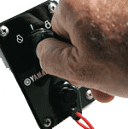
Система PrimeStart™
Созданное специально для лодочных моторов Ямаха устройство
на основе индуктивного элемента, устанавливается на многие
модели моторов. С этим устройством завести Ваш «холодный»
лодочный мотор так же просто, как завести машину – только
лишь поверните ключ. Данная система также автоматически
контролирует процесс прогревания мотора. Таким образом, с системой PrimeStart™ нет никакой необходимости в прогреве мотора путем повышения оборотов на нейтральной скорости.
Системы зажигания CDI/TCI

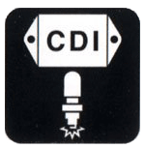
Системы зажигания CDI/TCI являются стандартными для всех лодочных моторов Ямаха (кроме 250АЕТ). Системы зажигания CDI/TCI не имеют подвижных частей. Конденсаторная система зажигания обеспечивает мощный разряд между электродами свечи и точное регулирование опережения зажигания. Это предотвращает образование отложений на свече, продлевает срок службы свечи, улучшает пусковые свойства двигателя и снижает трудоемкость технического обслуживания. Системы зажигания CDI/TCI Обеспечивают:
Надежное и легкое зажигание
Мощную и постоянную генерацию искры на любых скоростях
Постоянство подачи искры обеспечивает больший срок службы контактов
Свободный доступ для технического обслуживания

Система оповещения для защиты и сохранности двигателя
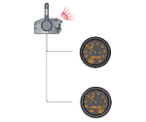
В зависимости от модели, все подвесные лодочные моторы Ямаха оснащаются системами мониторинга основных параметров, таких как уровень масла, перегрев двигателя или превышение оборотов. На моторах используются различные устройства для предупреждения пользователя об опасности, такие как установленные на капоте двигателя лампы, лампы на приборной панели и зуммеры.
При появления тех или иных проблем с лодочным мотором, система автоматически может понизить обороты, чтобы обеспечить максимальную защиту двигателя, и при этом позволит Вам вернуться к берегу избежав серьезных повреждений мотора.

Широкодиапазонный электрический подъемник мотора (PT & T)
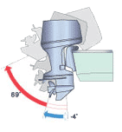
Широкодиапазонный электрический привод регулировки наклона/подъема из воды - это стандартное (или в качестве опции) оснащение на большинстве моделей лодочных моторов Ямаха начиная с 20-ти сильных и выше. Компактный и легкий, но при этом мощный механизм регулировки наклона/подъема. Быстрая реакция механизма на нажатие кнопки управления делает операцию регулировки наклона плавной и легкой. Широкий диапазон регулировки от -4° до +16° позволяет судоводителю подобрать оптимальный угол наклона мотора и обеспечить наименьшее гидродинамическое сопротивление моторной лодки в любых условиях движения. Отрицательный угол наклона (до -4°) увеличивает ускорение моторной лодки и сокращает время выхода на режим глиссирования.
Компактная, легкая, но при этом мощная система PT & T является предметом зависти конкурентов компании Yamaha. Быстрый отклик системы на нажатие находящейся под рукой кнопки делает процесс поднятия либо погружения мотора в воду очень простым и легким, а позиции от -4 до 16 градусов дает возможность водителю получить наилучшие поведение и управляемость лодкой в любых состояниях. Установка отрицательного угла улучшает ускорение и позволяет вывести лодку на планирование гораздо быстрее.
Плаванье по мелководью
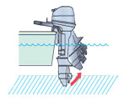
Приподнятое положение подвесного мотора для безопасного движения по мелководью является стандартной опцией на большинстве моделей лодочных моторов Ямаха.
- Позволяет безопасно управлять лодкой на мелководье
- Защищает винты и позволяет маневрировать непосредственно у берега

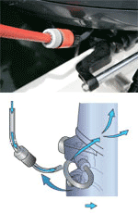
Система промывки чистой водой
Система устанавливается на подвесных лодочных моторах Ямаха
начиная с 6-ти сильных моделей и выше.
Это еще одна удобная для использования и простая система от
инженеров Yamaha! Просто подсоедините садовый поливочный
шланг к штуцеру, который расположен спереди мотора и легко доступен, и промойте систему водяного охлаждения от морской соли и прочих загрязнений, которые отложились в каналах и рубашке системы охлаждения двигателя. Совершенно очевидно, что это помогает предотвратить коррозию и еще больше продлить срок службы двигателя. Кроме того, полностью исключается необходимость пуска двигателя для выполнения такой простой операции техобслуживания, какой является промывка системы водяного охлаждения.
- Снижает коррозию и продлевает срок жизни мотора
- Процедура, которую легко провести
- Нет необходимости запускать двигатель

Высокопроизводительные электрические генераторы
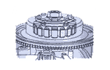
Устанавливаются на большинстве лодочных моторов Ямаха. По сравнению с большинством конкурирующих моделей подвесные моторы Yamaha оснащены мощными электрическими генераторами, которые обеспечивают постоянную готовность аккумуляторной батареи к пуску двигателя. Позволяют быть уверенными, что электроэнергии хватит на запуск двигателя, даже после долгого периода работы на холостом ходу или при использовании большого количества потребителей энергии при движении на низких оборотах.
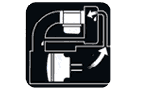
Закрытая система вентиляции картера

Во избежание выбросов в атмосферу картерные газы направляются в камеры сгорания двигателя.
Это значительно улучшает экологическую чистоту двигателя.
(Стандартное оснащение 4-тактных подвесных моторов мощностью свыше 9,9 л.с.)

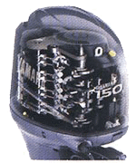
Рядные 4-цилиндровые 16-клапанные двигатели DOHC

Эти двигатели Yamaha имеют по два впускных и выпускных клапана на каждый цилиндр.
Привод клапанов осуществляется от двух распределительных валов, установленных в головке цилиндров. Наличие четырех клапанов на каждом цилиндре улучшает газообмен и способствует лучшему сгоранию топлива.
(Подвесные моторы моделей F150A/FL-150A, F115A, F100C, F80A).

Петлевая продувка цилиндров
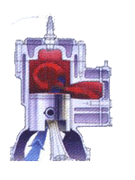
Почти на всех двухтактных двигателях Yamaha используется схема петлевой продувки, обеспечивающая завихрение газа в камере сгорания и максимально эффективное удаление отработавших газов из цилиндров двигателя. Вихревое движение топливовоздушного заряда способствует также более равномерному распределению топлива по объему цилиндра на такте сжатия. Петлевая продувка цилиндров обеспечивает:
- Улучшение топливной экономичности двигателя;
- Улучшение эффективности сгорания топлива;
- Мягкую работу двигателя.

V-образное расположение цилиндров под углом 76°, перекрестный впуск воздуха
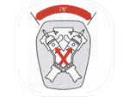
V-образное расположение цилиндров под углом 76° позволило реализовать более компактный двигатель, а перекрестный впуск воздуха повысил коэффициент впуска, что облегчает запуск, ускоряет разгон, повышает плавность операций и обеспечивает экономичность.

Центральный выпускной коллектор
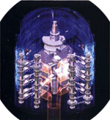
Впервые в мире на 4-тактных V-образных двигателях подвесных моторов применена система выпуска отработавших газов с центральным выпускным коллектором, расположенным в развале блока цилиндров.
Эта совершенно необычная конструкция представляет собой
перевернутый вариант компоновки впускного и выпускного
коллекторов, который используется на автомобильных V-
образных двигателях.
(Подвесные моторы модели FL200, FL225)

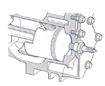
Долговечный поршень/поршневое кольцо
Поршень отличается высокой жесткостью и изготовлен из материала, который обеспечивает оптимальный теплоотвод. Поршневое кольцо отличается минимальным трением и хорошей теплопроводностью.
(Стандартное оснащение всех моделей кроме 20CMH, 115BET).

Модели с винтами левого вращения
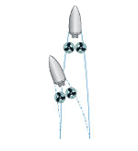
FL115, FL150, L200, FL225, L200, L250, FL250, ZL150, ZL200, ZL250, ZL300
Установка на лодку двух лодочных моторов с вращением винтов по часовой стрелке всегда приводит к тому, что лодка будет отклоняться в левую сторону, что в свою очередь приводит к трудностям в управлении лодкой, особенно на большой скорости. Для того чтобы избежать этой проблемы Yamaha предлагает модели лодочных моторов с винтами левого вращения, которые при установке в паре с аналогичными лодочными моторами с винтами правого вращения обеспечивают превосходное управление с помощью штурвала или рулевого колеса. Если установить подвесной мотор с противоположным направлением вращения гребного винта вместе с мотором, имеющим стандартное направление вращения гребного винта, то моторная лодка будет обладать отличной курсовой управляемостью и сохранять прямолинейное движение при нейтральном положении румпеля.

Система подачи масла Autolube Multipoint™
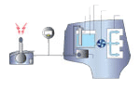
Система распределенного впрыска масла Autolube Multipoint™ устанавливается на лодочных моторах Ямаха серии HPDI.
Autolube Multipoint™ - это эксклюзивно принадлежащая компании Yamaha система. Она позволяет не только избавиться от необходимости предварительного смешивания горючего и масла, но и позволяет экономить топливо и масло путем более эффективного контроля сгорания смеси масла и горючего.
Масляный насос при работе мотора на полном газу и высоких оборотах выдает точные порции масла, необходимые в данных рабочих условиях. А слово «многоточечный» (Multipoint) означает, что система подает масло во многих точках непосредственно в трубопроводы, после того как топливо прошло карбюратор. Эта система является более экологически чистой и предотвращает любое засорение или скапливание масла и при этом обеспечивает существенную экономию масла и бензина.

Система непосредственного впрыскивания топлива HPDI™
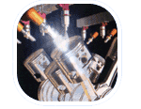
Лодочный мотор Yamaha Z 300 AETOX , оснащенный двухтактным 3,3 - литровым двигателем V6 с системой непосредственного впрыскивания топлива в камеру сгорания (High Pressure Direct Injection - HPDI), создан специально для страстных ценителей мощности. Система HPDI впрыскивает бензин в цилиндры двигателя под высоким давлением 7 МПа, что позволяет обеспечить более полное сгорание топлива и выдающиеся показатели эффективности рабочего процесса. Благодаря данной системе питания топливом, двигатель обладает исключительными эксплуатационными характеристиками, включая мгновенный пуск, отличную приемистость и отзывчивость, высокую топливную экономичность, позволяющую пройти значительное расстояние до популярных мест рыбалки, и малошумность. Обладая мощностью в 300 л.с., Z300A выходит за рамки общепринятых классов подвесных моторов. Определенно, подвесной мотор Z300A станет родоначальником нового класса, предназначенного для катеров длиной 9-12 м, где в настоящее время доминируют стационарные колонки.

Форсунка с тонким распыливанием топлива
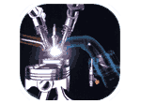
Бензин подается с высокой скоростью через форсунки, которые обеспечивают тонкое распыливание топлива. Благодаря высокой скорости впрыскивания, факел форсунки состоит из мелкодисперcированного топлива, которое легко смешивается с воздухом, образуя однородную топливовоздушную смесь.
Это обеспечивает оптимальное сгорание топлива в двигателе. (Стандартное оснащение моделей F200A, F150A, F115A).

Сдвоенная система заряда батарей
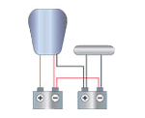
Система энергоснабжения с двумя аккумуляторными батареями данная система является опцией на подвесных лодочных моторах Ямаха серии HPDI а также на моторах F200, F225, F250.
Две батареи заряжаются одновременно, и Вы уверенны, что электроэнергии хватит на то, чтобы запустить двигатель даже после долгого периода работы на низких оборотах.

Мультифункциональный румпель
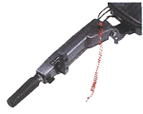
Рычаг переключения, регулятор дросселя для поддержания постоянства частоты вращения, ограничитель степени открытия дросселя в нейтральном положении и тросовый талреп выключателя для остановки двигателя расположены на румпеле с учетом удобства в управлении.
Тросовый талреп прикрепляется к одежде или обматывается вокруг запястья, и останавливает двигатель автоматически, если водитель покинет румпель.

Посты дистанционного управления
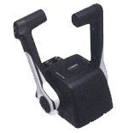
Компактные посты дистанционного управления включают в себя замок зажигания, рычаг переключения муфты реверса, аварийный выключатель двигателя, рычаг управления воздушной заслонкой и органы управления приводом регулировки наклона/подъема.

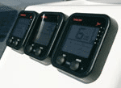
Цифровые приборные панели и цифровые сетевые датчики
Цифровые приборные панели для многих подвесных лодочных
моторов Ямаха включаются в стандартную комплектацию, или
могут быть предоставлены как дополнительный аксессуар.
Приборные панели отличаются хорошей читаемостью показаний и
созданы для долгого срока службы. Приборные панели обеспечат
Вас необходимой информацией о состоянии лодочного мотора и помогут Вам эффективно использовать весь его потенциал. Существуют следующие приборы:
- Многофункциональный тахометр, который может отображать обороты двигателя, время работы, угол дифферента, уровень масла, а также содержит лампы аварийной сигнализации;
- Многофункциональный спидометр, который отображает скорость, пройденный путь, уровень горючего, а также заряд батарей;
- Топливный расходомер, который показывает потребление и экономию топлива.
Для моделей 2007 года с EFI (электронный впрыск топлива) или с топливной системой HPDI компания Yamaha создала новую линейку цифровых сетевых датчиков, которые работают с новой усовершенствованной системой LAN (локальная сеть), которая недавно была запущена.

Антикоррозийная защита и покрытия
В результате многолетних глубоких исследований и серьезных разработок выполненных компанией Yamaha на базе богатейшего опыта реальной эксплуатации, каждый владелец подвесного мотора Yamaha пользуется сейчас всеми преимуществами, которые дает уникальная антикоррозионная система и самое совершенное и проверенное защитное покрытие из когда-либо использованных на подвесных моторах (а также на морских двигателях любого типа).

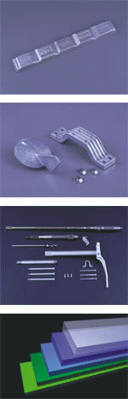
YDC-30
Этот уникальный антикоррозионный алюминиевый сплав,
разработанный специалистами компании Yamaha, доказал, что
является самым эффективным материалом для защиты наружных
деталей двигателя.

Защита гальваническими анодами
Разрушающиеся аноды противокоррозионной защиты - большие,
но не бросающиеся в глаза аноды противокоррозионной защиты
установлены в тщательно продуманных местах на картере
двигателя, кронштейнах крепления и снизу подвесного мотора, а
также внутри блока цилиндров двигателя и в каналах водяной
системы охлаждения (на некоторых моделях подвесных моторов).
Сочетание высококачественного материала, из которого
изготовлены защитные аноды, и оптимального размещения
анодов гарантирует надежную защиту от коррозии мотора.

Специальное цинковое покрытие
Все неподвижные детали, изготовленные из нержавеющей стали,
подвергаются дополнительному цинковому покрытию. Это мера
увеличивает стойкость к электрохимической коррозии и
дополняет основную анодную защиту.
Пятислойное внешнее покрытие
Последовательное нанесение прочных грунтовочных и промежуточных слоев, служащих основой для акриловых эмалей и финишного покрытия из прозрачного уретанового лака, придает продукции Yamaha неповторимую глубину цвета и долговечный глянец. Финишный лаковый слой наносится только после высокотемпературной сушки в камере, для того чтобы обеспечить отличное сцепление с подложкой и твердость покрытия.

Сроки изготовления баржи: 3.5 мес. Стоимость: 16691584 руб.

ИП Н.Бычек

